2020嘉義市科技少年智慧型機器人教師增能研習暨競賽活動實施計畫
壹、活動緣起
推廣「嘉義市國中生發展創造力教育」，提升本市青少年對智慧型機器人及行動載具的認知，並培養學生對其使用與操作具有基礎的知能與技能，以啟發參賽者之新興科技運用及創意，達到智慧型機器人教育推廣之目的。
貳、競賽活動辦理單位
一、主辦單位：嘉義市政府
二、指導單位：雲林科技大學(智慧機器人菁英人才訓練計畫)、嘉義大學
三、協辦單位：嘉義高工、北興國中自造教育中心
四、贊助單位：貝登堡智能股份有限公司
參、競賽活動內容
一、競賽項目：機構自組式智慧機器人闖關競賽(暫訂)
二、參賽對象：嘉義市公、私立國中師生
三、活動內容：分「教師增能研習」與「學生競賽活動」二部份進行
1. 教師教學研習：108年 11 月 30 日及 12 月 1 日共二天在嘉義高工辦理
2. 學生競賽活動：暫訂109年三月份在嘉義高工舉行
3. 競賽用Matrix Mini MR101版各組件需符合大會規範，否則不得參與競賽。
肆、競賽報名規則
一、參賽選手：嘉義市公、私立國中學生。
二、參賽隊數：嘉義市公、私立國中各校自由組隊參加，每校報名隊數以 3 隊為上限。
三、組隊方式：每隊3人（含隊長1人）及指導老師一名。
伍、教師增能研習報名日期
報名截止日期：108年 11 月 28 日。
報名表請直接 e-mail 至承辦人員(嘉義高工電機科 陳敏雄主任)信箱，e-mail 信箱：chle8523@ms45.hinet.net。
陸、教師增能研習注意事項
一、參與研習教師需自行攜帶筆記型電腦。
二、參與教師研習時發給競賽用設備Matrix Mini MR101版機器人競賽套件2套，供該校學生競賽使用。
三、教師參與研習時可帶學生共同參與，但限一師一生。
柒、競賽用之Matrix Mini MR101版機器人應符合大會所規範之相關組件。競賽當日程式編輯所用之桌上型電腦由大會準備，而各競賽選手所需之工具則由各校自行攜帶。
捌、獎勵辦法：依競賽規定計分，取八名（第一、二、三、四名，其餘四名為佳作），得獎同學及指導老師頒發市府獎狀、獎盃。
玖、本計畫 呈主管單位核准後辦理，修正時亦同。

2020嘉義市科技少年智慧型機器人競賽教師增能研習活動

壹、活動主旨
為達到智慧型機器人教育推廣之目的，提昇國中教師對智慧型機器人及行動載具的認知及瞭解，並協助教師引導學生學習智慧型機器人從入門到進階，從理論到實際製作與競賽，循序漸進，藉以啟發本市青少年對新興科技的運用及創意。

貳、活動辦理單位
  - 主辦單位：嘉義市政府
  - 協辦單位：嘉義大學、嘉義高工、北興國中自造教育中心

參、教學研習時間和地點
一、辦理日期：108年 11 月 30 日及 12 月 1 日共二天
二、辦理時間：每日09：00～16：00
三、辦理地點：國立嘉義高工綠能館 P105專題製作工場

肆、實施對象與資格
一、嘉義市公、私立國中合格教師，每校報名研習教師員額以2名為原則。
二、研習所需Matrix Mini MR101版機器人套件於研習當日發給。
三、請研習教師自行攜帶筆記型電腦與傳輸線。

伍、研習課程

日期 | 11月30日(六) | 12月1日(日) | 備註
時間 | 課程內容 | 課程內容
08:30 - 09:00 | 報到 |  | 嘉工電機科
09:10 - 10:00 | Matrix Mini機器人  套件介紹 | 避開障礙物(超音波感測器 ) | 貝登堡智能  羅文成專員
10:10 - 11:00 | Matrix組裝教學 | 認識伺服馬達 | 貝登堡智能  羅文成專員
11:10 - 12:00 | Matrix Mini控制器  與程式設計 | 卡車(連桿機構) | 貝登堡智能  羅文成專員
12:00 - 13:00 | 午餐 |  | 嘉工電機科
13:10 - 14:00 | Arduino 可程式基礎應用  閃爍的呼吸燈-RGB控制 | 卡車(連桿機構設計) | 貝登堡智能  羅文成專員
14:10 - 15:00 | 打開開關-  按鈕控制(條件設定) | 雲梯車(齒輪、滑軌、機構) | 貝登堡智能  羅文成專員
15:10 - 16:00 | 跟著黑線走-紅外線感測器 | 雲梯車(齒輪機構設計) | 貝登堡智能  羅文成專員
16:00～ | 綜 合 座 談 / 賦 歸 |  | 嘉工電機科
陸、其他說明
敬請各校惠予參加本研習教師公（差）假。

柒、報名時間：公文到日起至108年 11 月 28 日（星期 四 ）止。

捌、報名方式:
一、填寫報名表，並請於108年 11 月 27 日（星期 四 ）前，請直接 e-mail 至承辦人員(嘉義高工電機科陳敏雄主任)信箱，e-mail 信箱：chle8523@ms45.hinet.net。
二、研習人數：嘉義市公、私立國中合格教師，每校報名研習教師員額2名為原則。

玖、研習地點及位置圖
一、學校地址：嘉義市彌陀路174號
二、研習地點：國立嘉義高工綠能館 P105專題製作工場
三、研習地點位置圖：
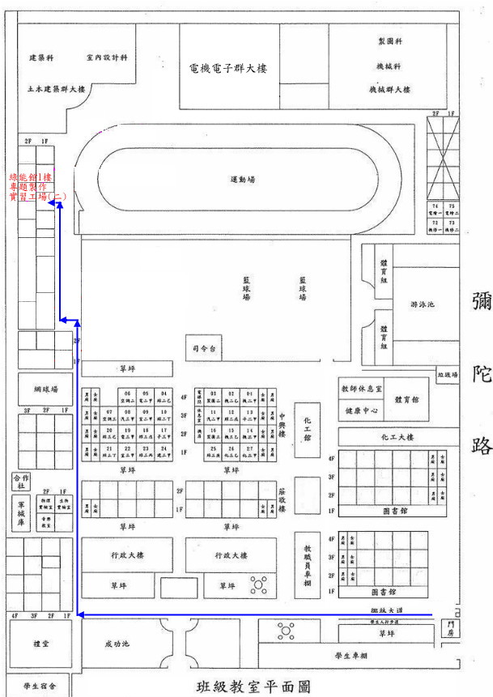

拾、活動聯絡人：
國立嘉義高工電機科陳敏雄主任；聯絡電話：(05)2763060轉2401或0983-709723
校長
核稿（關）
處室主任
單位主管
承  辦  人 | 單承  位辦

「2020嘉義市科技少年智慧型機器人競賽」
教師增能研習暨競賽說明會報名表

姓 名 |  |  | 職 稱
服務學校 |  |  | 任教科目
通訊資料 | 地址
 | 學校電話 | (05) |  | 行動電話
 | E-mail
午 餐 | □ 葷食 □ 素食
備註 | - 請各校指派教師參與研習活動，每校報名研習教師員額2名為原則。  - 研習所需Matrix Mini MR101版機器人套件於當日發給。  三、 參與研習教師請自備研習所需筆電及傳輸線以參與研習。  四、 報名表請於108年 11 月 28 日（星期 四 ）前直接 e-mail至承辦人員(嘉義高工電機科 陳敏雄主任)信箱。  e-mail 信箱：chle8523@ms45.hinet.net。  ※ 收到報名表會回傳告知，完成報名手續。

